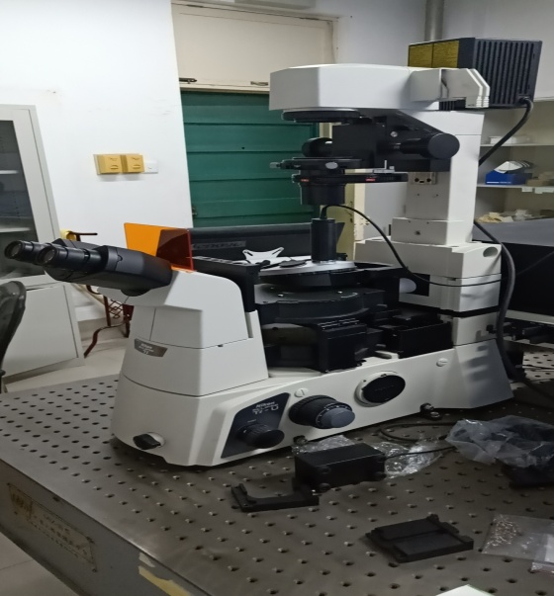 | 仪器名称：光镊系统
 | 联系人：陈君 | 联系电话:13805389931
 | 放置地点：  实验楼4009 | 仪器品牌  Axio Observer.A1
 | 规格型号：  Tweez250si | 启用时间：2016.01
 | 所属机构：物理与电子工程学院 | 类别：光学检测仪器
 | 技术方向：  光学微操纵、细胞力学表征 | 层次：学科共享平台
主要技术指标
1. DPSS激光光源 532nm ,1mW-2W功率可调，自由光路,光束直径3.5mm, 光束发散角:<2mrad，功率稳定24小时<1%。,数显功率调节数值。
2.高级研究级倒置显微镜主机，全金属结构，金字塔形主机结构设计，机械温度稳定性高。采用新ICCS无限远光学系统,具有轴向和径向双重色差校正，同时校正图像衬度。

主要功能特色
全自动控制多光阱操控模块。可以同时捕获200个以上粒子，对其中任意粒子进行软件编程，控制其运动轨迹、速度、运动中任意位置的捕获强度可以对捕获的粒子进行微小力的测量，分辨率100fN，精度1pN。
附件：设备操作规程

注：
类别：如（光学显微镜、电子显微镜、原子力显微镜、质谱、光谱、色谱、能谱、热分析、电化学、物性测量、材料性能测试、光学检测仪器等，或其他）
技术方向：如（物质表面形貌元素分析、金属材料性能测试、元素组成和含量分析、非接触式测量、高分子材料性能分析、种质资源等，或其他）
层次：如（校级公共平台、学科共享平台、实验室专业平台、其他）
泰山学院50万以上（含50万）大型仪器设备信息表

